

RAPPORT :
JOURNEE INTERNATIONALE DU COMING OUT
Date : 18 Octobre 2020
Lieu : Ran Hôtel

Rédigé par : FAITHE Kouassi Sylvain, Chargé de Communication

Contexte
L’ISDAO (Initiative Sankofa d’Afrique de l’Ouest) est un fonds activiste consacré à l’édification d’un mouvement ouest-africain qui défends la diversité sexuelle et les droits sexuels à travers une approche flexible d’octroi de subventions et le renforcement d’une culture de philanthropie engagée à promouvoir les droits humains et la justice sociale.
En Côte d’Ivoire précisément à Bouaké, l’ONG SECOURS SOCIAL a été sélectionnée pour mener des actions de reconnaissance des LGBTQI pour une société zéro discrimination.
Des facteurs tels que la stigmatisation, la discrimination et les violations des Droits Humains et la peur d’être rejeté sont des facteurs qui poussent cette communauté à vivre leur sexualité dans la clandestinité.
De ce fait, pour accroitre la pertinence et l’influence de l’information et de la communication des défenseurs de droit de l’homme dans le recul des préjugés pour une meilleure acceptation des LGBTQI, l’ONG Secours Social a organisé le dimanche 18 Octobre 2020, la journée internationale du Coming Out à la salle de conférence de la Ran Hôtel.
Déroulement de la cérémonie
Conformément au programme établi, la cérémonie de Coming Out a débuté à 09 heures 30. A l’entame de cette journée, le Directeur exécutif GNIZAKO Lago Lucien, dans son allocution a souhaité la bienvenue aux participants.
Poursuivant il a expliqué le contexte de cette journée qui est célébrée chaque 11 Octobre depuis 1988 dans plusieurs pays du monde dont le Canada, les Etats-Unis, l’Allemagne. Pour lui, l’objectif de cette célébration en présence des partenaires juridiques, guide communautaire ; parent LGBTI, hommes de média est de faire un plaidoyer pour l’acceptation de la communauté LGBTI.
La Journée internationale du Coming Out, est l’occasion de soutenir les personnes LGBTQ+ qui souhaitent afficher publiquement leur orientation sexuelle ou leur identité de genre et aussi de créer un cadre de partage d’expérience entre ceux ayant fait leur Coming Out et ceux qui souhaitent le faire.
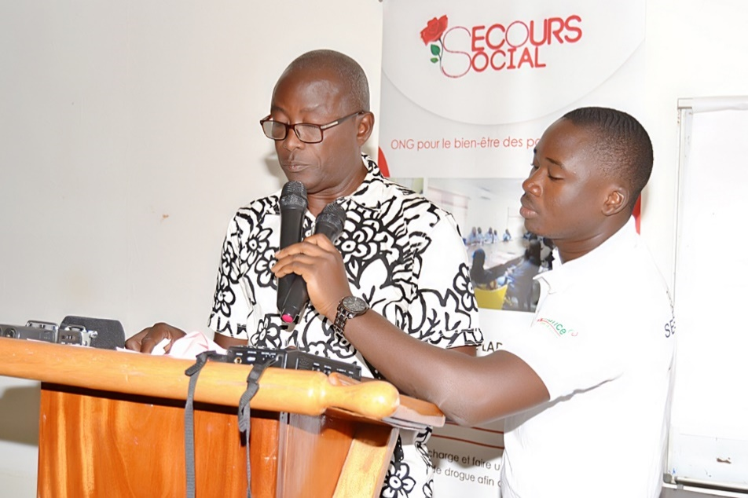
Adresse du Directeur Exécutif

Après son adresse, le chargé de communication FAITHE Sylvain, a présenté le projet. Suite à cette présentation, a tour de rôle ce sont cinq (05) leaders qui ont témoigné devant l’assemblée de leur Coming Out. Parmi les leaders c’est-à-dire ceux ayant déjà fait un Coming Out, figurent deux Lesbiennes et trois Gays.
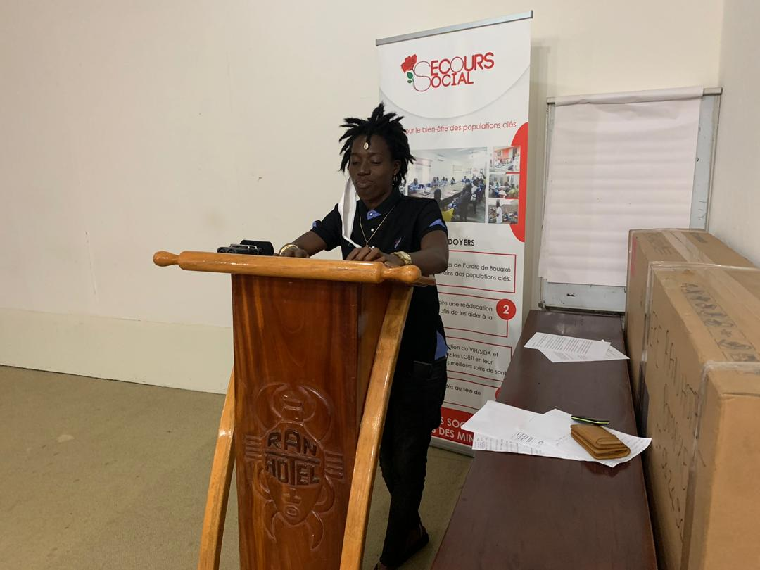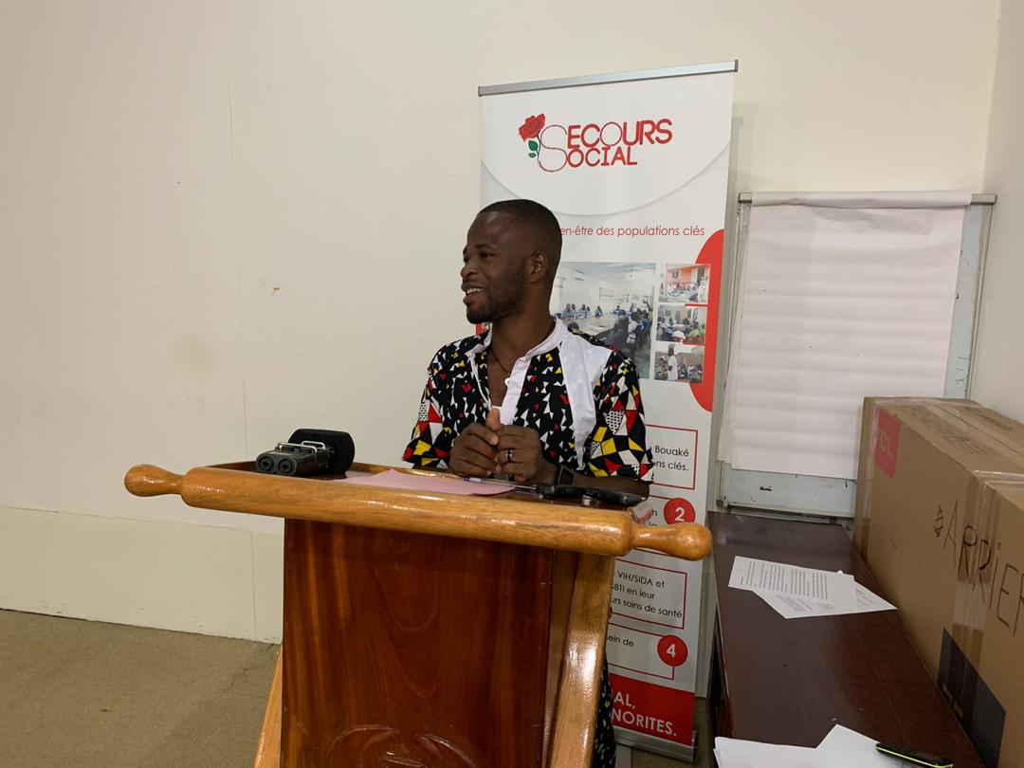
Images pendant le Coming Out des leaders
Certains membres de la communauté LGBTI ont saisi l’occasion pour faire des plaidoyers. L’un des leaders a invité les autres au travail et à des attitudes respectables. Le responsable de l’ONG Stop Tuberculose COULIBALY GAOUSSOU prenant la parole a félicité Secours Social pour cette initiative la première dans la région. Il a expliqué aux membres que l’homosexualité est une orientation naturelle et qu’il faille que chacun à son niveau essaie de briser le silence car le Coming Out libère et permet de vivre mieux dans la société. L’acceptation doit venir de la communauté LGBTI avant que les autres couches sociales puissent les accepter.
Les responsables des différentes structures intervenant en direction des populations LGBTI ont salué cette initiative de la part de Secours Social et son partenaire. Ils demandent que ces journées soient le plus souvent organisées pour briser les chaînes de discrimination et de stigmatisation.
Des échanges très enrichissantes ont meublé la rencontre avec des conseils. Pour terminer, le président du conseil d’Administration de Secours Social TRAORE NAMON MOUSSA a invité les parties prenantes à conjuguer leurs efforts pour une société zéro discrimination. Cette communauté à beaucoup plus besoin de nous pour leurs autonomisations.
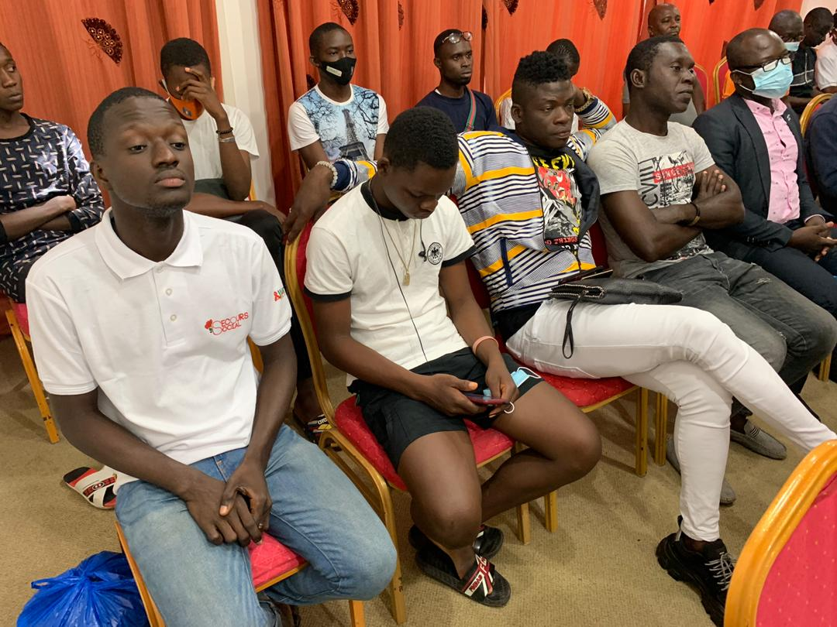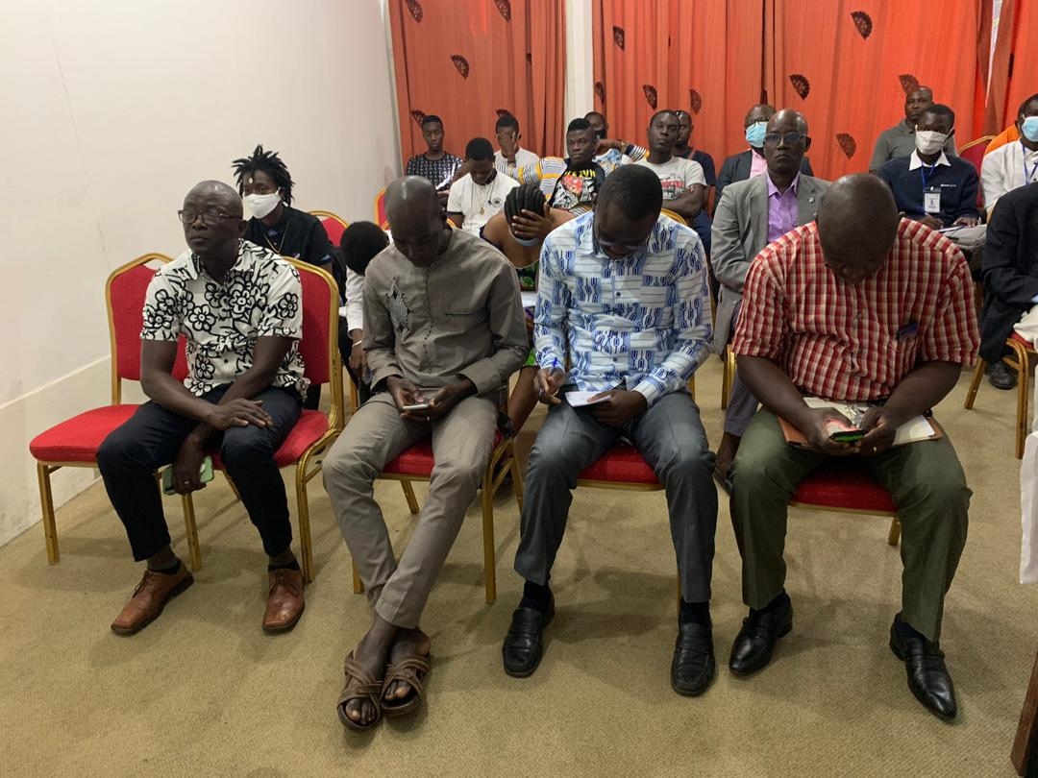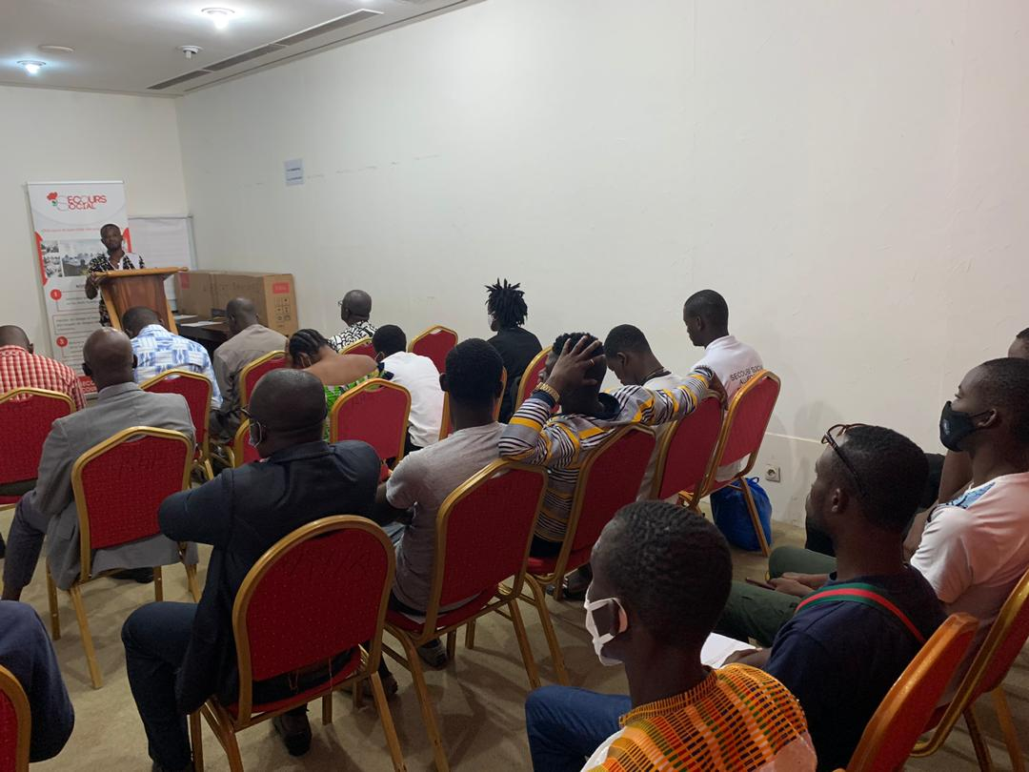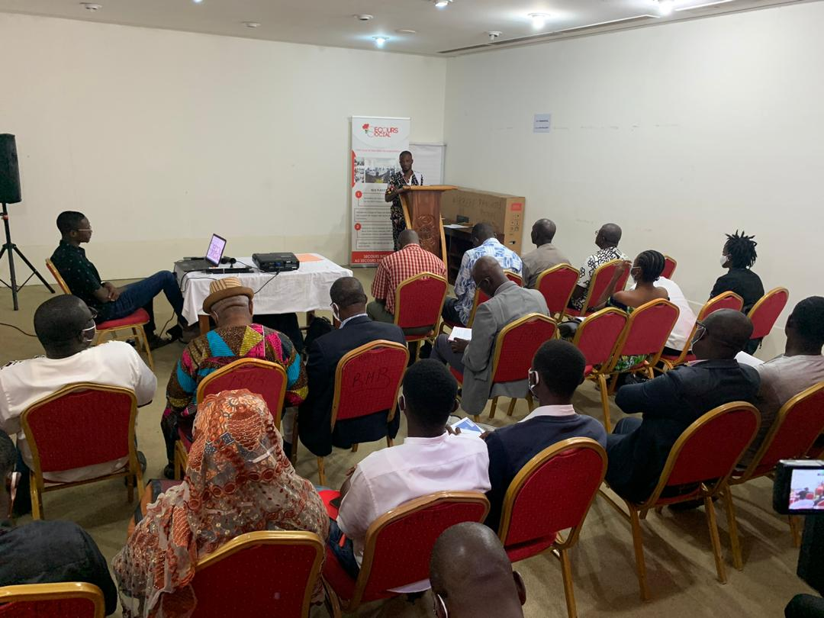

Quelques Images de la cérémonie

